ИНФОРМАЦИЯ
о реализации Комплексного плана противодействия идеологии терроризма в Кировской области на 2013 – 2018 годы
МКУК ЦБС Нагорскго района за 9 месяцев 2016 год

№ п/п | Наименование направления Комплексного плана противодействия идеологии терроризма в Кировской области на 2013 – 2018 годы | Количество проведенных мероприятий (изданных, размещенных материалов) в рамках направления Комплексного плана противодействия идеологии терроризма в Кировской области на 2013 – 2018 годы | Количество участников (и/или посетителей) проведенных мероприятий в рамках направления Комплексного плана противодействия идеологии терроризма в Кировской области на 2013 – 2018 годы | Информация о проведенных мероприятиях в рамках направления Комплексного плана противодействия идеологии терроризма в Кировской области на 2013 – 2018 годы
Мероприятия по разъяснению сущности терроризма и его общественной опасности, формированию стойкого неприятия обществом, прежде всего молодежью, идеологии терроризма в различных ее проявлениях
1. | В целях противодействия вовлечению в террористическую деятельность граждан и для пресечения распространения экстремистских идей продолжить работу, направленную на профилактическое воздействие на лиц, наиболее подверженных влиянию идеологии терроризма, продолжить практику проведения культурно – просветительских мероприятий, бесед по привитию молодежи идей межнациональной и межрелигиозной толерантности. | 15 | 231 | 1. Час информации «Терроризм, экстремизм, наркомания – проблемы современности» » / ЦБ  2. Обзор выставки «Свет добра из-под обложки» (к Дню православной книги)/ Солоновская СБФ  3. . Блиц – опрос «Такое разное счастье»/ Синегорская СБФ им. Е. Кострова  4. Час позитива «Поделись добротой!» ГБФ им. В. А. Норсева  5. Час полезного совета «Есть правила на свете, должны их знать все дети» клуб «Малышок» Синегорская СБФ им. Е. Кострова  6. Акция «Поможем детям вместе».  7. «Мой дом - Россия» (День России, показ э/презентация) ЦДБ  8. «Мы против терроризма!» информ. час / Заевская СБФ  9. Информационные пятиминутки перед началом мероприятий / ГБФ  10. Опрос «Интересует ли вас проблема экстремизма?» / ГБФ  и другие мероприятия.  11. Социологический опрос «Борьба с терроризмом: дайте оценку» читатели биб-ки. Кобринская СБФ им.В.Ю. Дербака  На встрече участниц клуба «Бригантина» в течении часа говорилось о том, насколько сильно распространился экстремизм в современном мире, какие формы и методы приняла экстремистская и террористическая деятельность. С целью информирования были предложены памятки для родителей об угрозе вовлечения детей в экстремистские организации.  В Городской библиотеке-филиале им. В. А. Норсеева перед мероприятиями традиционно проходят информационные пятиминутки на такие темы:  - «Общие рекомендации по действиям при угрозе совершения террористического акта»,  - «Обнаружение подозрительного предмета»,  - «Поведение в толпе»,  - «Захват в заложники» и др.  В опросе приняли участие 30 читателей. Проблема экстремизма волнует всех, ведь она касается каждого. Читатели читают в СМИ о происходящих событиях в Сирии, на Украине. Особенно взволновали происходящие события 9 мая на Украине. Участники выражали свое мнение и говорили о том, что решение проблемы терроризма и экстремизма важная задача для всего мира.
2. | С участием представителей общественных и религиозных организаций, деятелей культуры и искусства продолжить практику проведения культурно-просветительских и воспитательных мероприятий в образовательных учреждениях и образовательных учреждениях высшего образования по привитию молодежи идей межнациональной и межрелигиозной толерантности в целях индивидуального профилактического воздействия на лиц, наиболее подверженных влиянию идеологии терроризма | 16  . | 219 | 1. Час-размышление «Вирус сквернословия» ЦБ  2. Обзор-размышление «Реальные опасности нереальной жизни» / ЦБ  3. Беседа «21 век – век толерантности» / Липовская СБФ  4. Беседа-занятие «Дорогою добра» Шевырталовская СБФ  5. Познавательная беседа «Учимся познавать мир» /Синегорская СБФ им. Е. Кострова  6. Инфор. урок «Экстремизм, терроризм – основа понятий и причины их возникновения» для подростков / Орлецовская СБф  7. Видеоэнциклопедия «Страницы Великой Победы / ГБФ им. В. А. Норсеева  8. «Имей сто друзей» познавательно – развлекательный час к Международному дню друзей 9 июня / ЦДБ  9. Час информации. «Солидарность в борьбе с терроризмом» для 8 кл. / Кобринская СБФ ти. В. Ю. Дербака  10. Волонтерская акция «Расскажи всем» уч-ся 8-9 кл 20 чел. (разнесли буклеты по организациям посёлка) Кобринская СБФ им. В. Ю. Дербака  и другие мероприятия  В Нагорской центральной районной библиотеке прошло очередное занятие клуба «Ровесник» с учащимися 10 а и 10 б классов МКОУ СОШ с УИОП п. Нагорск.  Им была предложена тема для обсуждения о негативном влиянии тоталитарных сект на человека. Этому событию был посвящен информационный урок о молодёжных субкультурах в современной России, так что тема получила своё продолжение.  Получив информацию о происхождении сект, их классификации, устройстве и идеологии, ребята тут же задались вопросами: «Кому это надо?», «С какой целью?» и, размышляя и дискутируя, тут же принялись выяснять истину и выискивать отличия церкви от секты. Некоторые даже вспомнили случаи встреч с сектантами своих знакомых или родственников, и чем они закончились.  В Городской библиотеке-филиале им. В. А. Норсева состоялся видеопросмотр документальных хроник о ВОВ. Помнить можно только то, о чём знаешь. Еcли рассказывать детям о войне, им будет, что помнить. Познакомились с буклетами о героях войны. Беседовали о наших земляках – Героях Советского Союза. Более подробно познакомились с информацией со стенда о Герое Советского Союза – В.А.Норсееве, имя которого носит наша библиотека. Библиотекарем был подготовлен обзор книжной выставки «Читаем книги о войне. Библиотекарь рассказала об акции «Георгиевская ленточка». Все присутствующие приняли участие в этой акции. Участников Великой Отечественной войны остаётся всё меньше и меньше. Но в каждой семье есть ветераны труда, дети войны и труженики тыла. Для них дети под руководством Костылевой А.С. сделали замечательные гвоздички.
3. | Для формирования у молодежи стойкого неприятия идеологии терроризма подготовить и издать произведения и информационные материалы антитеррористической направленности (научно-популярного, документального и художественного характера), а также включить в издаваемую научно-популярную и учебно-методическую литературу разделы с разъяснениями угроз, вызываемых распространением идей терроризма и религиозно-политического экстремизма, межнациональной и межконфессиональной розни. По запросам органов государственной власти направлять издаваемую продукцию для использования в повседневной деятельности | 164 экз. | 164 | Буклет «Нет терроризму!» Крутоложская СБФ  Памятка «Как вести себя в заложниках?» ГБФ  Рекомендации «Как избавится от привычки сквернословия» ЦБ  Буклет «Что такое толерантность?» Метелевская СБФ  Буклеты «Терроризм - угроза миру», «Игромания» «Чем опасен компьютер» «Что такое толерантность?», «Правила вежливого человека» Кобринская СБФ им. В. Ю. Дербака  Буклет «Милосердие на книжной полке» / ГБФ им. В. Норсеева  Буклет «Звезда за Пальмиру» (О российском разведчике Александре Прохоренко, вызвавшему в Сирии огонь на себя. Указом президента ему присвоено звание Героя России /посмертно)./ ГБФ им. В. А. Норсеева Буклет «Терроризм-угроза миру» раздача волонтерами в общественных местах. Кобринская СБФ им. В. Ю. Дербака
4. | В целях формирования единого антитеррористического информационного сообщества на основе постоянно действующих и взаимоувязанных информационных ресурсов обеспечить подготовку и размещение информации антитеррористического содержания, в том числе видеороликов, в социальных сетях и блогах, на федеральных и региональных информационных ресурсах сети Интернет, а также на сайтах Правительства Кировской области, органов местного самоуправления, учреждений. По запросам органов государственной власти направлять издаваемую продукцию для использования в повседневной деятельности. |  | -*
5. | Организовать проведение фестивалей, конкурсов, викторин, кинофестивалей по антитеррористической тематике, с включением соответствующих номинаций при проведении мероприятий. | - | - | -
6. | В целях поддержания национальных и религиозных традиций населения Российской Федерации на постоянной основе:  а) организовывать, участвовать и проводить культурно-просветительские мероприятия, направленные на гармонизацию межнациональных отношений (фестивалей, гастрольных программ, спектаклей);  б) организовывать (участвовать) и проводить мероприятия в области народного творчества, направленные на духовное и патриотическое воспитание молодежи (межрегиональные, всероссийские, международные фестивали и конкурсы);  в) организовывать и проводить региональные и межрегиональные фестивали исполнительского искусства с участием творческих коллективов из национальных республик, краев и областей
7. | Разработать каталог литературы по антитеррористической тематике для публичных библиотек с целью проведения на их базе пропагандистских мероприятий, в том числе с участием авторов книг и представителей заинтересованных органов исполнительной власти Кировской области. | -* | -*
8. | Систематически демонстрировать кинофильмы, организовывать выступления коллективов народного творчества, показ спектаклей, проведение выставок, круглых столов, семинаров по теме «Укрепление международного сотрудничества как важный фактор противодействия терроризму». | 14 | 162 просмотра | «Терроризм – угроза обществу»  «Пусть с нами будет вновь и вновь, надежда, вера и любовь…»  «Поэзия доброты» к 110 –летию А. Барто  «Совесть, Отечество, Человечество»  «Свет православия – свет души»  «Что такое молодёжный экстремизм сегодня?»  «Святые покровители семьи»  «Я в мире толерантности»  Выставка детских рисунков «Я радуюсь жизни»  Выставка детских рисунков «Я рисую мир!» Участники – школьники младших классов  Персональная фотовыставка Самоделкиной В.С. «Как прекрасен этот мир, посмотри!»  и др.
9. | 9. Организация общественно-политических и просветительских мероприятий, посвященных Дню солидарности в борьбе с терроризмом (3 сентября) | 9 | 153 | Видео-урок "Мир без насилия" для 8-11 классов Орлецовская СБФ  Показ электронной презентации «Внимание! Терроризм!» 7 кл. Синегорская СБФ им. Е. Кострова  Показ электронной презентации, беседа «Солидарность в борьбе с терроризмом» 5-6 кл.Кобринская СБФ им. В .Ю. Дербака  Урок мира «В память о детях Беслана» + показ презентации/видеоролика - ЦДБ, Мулинская СБФ им. Д. С. Леушина, Заевская СБФ, Крутоложская СБФ  Выставка-напоминание «Помним…Без слов» с зажжением памятных свечей. - ЦБ им. Г. И. Обатурова  «В память о детях Беслана» под таким названием в Нагорской Центральной детской библиотеке прошел урок мира с учащимися 5-го класса. 12 лет назад 1 сентября 2004 года в Северной Осетии в городе Беслане случилась ужасная трагедия. В этот праздничный день погибли дети в священном месте – в школе. Невинные дети, которые есть самое дорогое в этом мире. Они погибли от пуль террористов. Ребята узнали, как это было, посмотрели электронную презентацию и почтили минутой молчания память погибших в Бесланской трагедии. Мы не должны забывать об этой черной дате и делать все возможное, чтобы этого не повторилось.  Мероприятие «Терроризм – угроза миру», посвященное Дню солидарности в борьбе с терроризмом, прошло в форме беседы в Кобринской СБФ им. В. Ю. Дербака. Ведущая рассказала, что такое терроризм, откуда происходит данное слово и что в себе несет. Вспомнили крупные террористические акты за последние годы. Все ребята получили буклеты «Как вести себя во время теракта». Прочитали и проанализировали рассказ Т.Михеевой «Следующая остановка –небо!». Стихотворение «Боль Беслана» Олюшиной А., прочитанное Андреем Бураковым, никого не оставило равнодушным. В завершение мероприятия был показан видеоролик «Памяти жертв теракта в Беслане». А также в Кобринской СБФ весь сентябрь проводится социологическое исследование на тему «Ваше отношение к терроризму».

-* Информация не заполняется
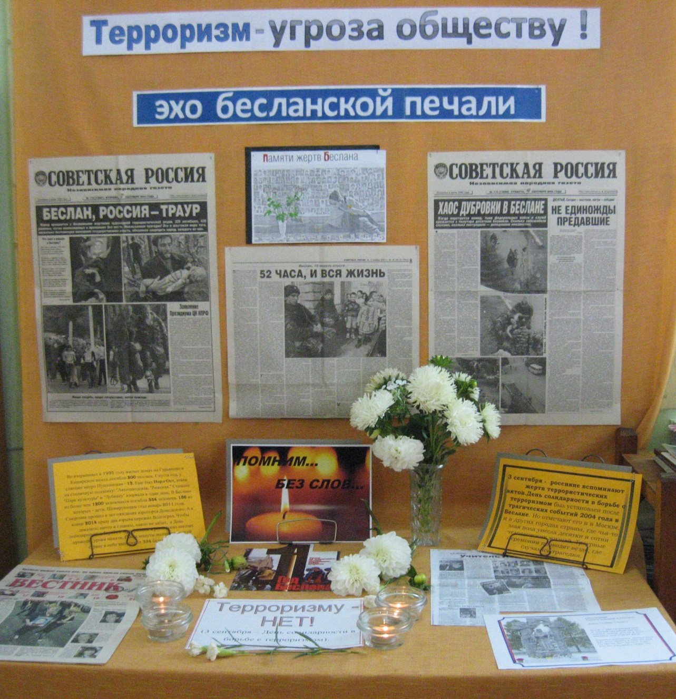
Выставка-напоминание о Беслане
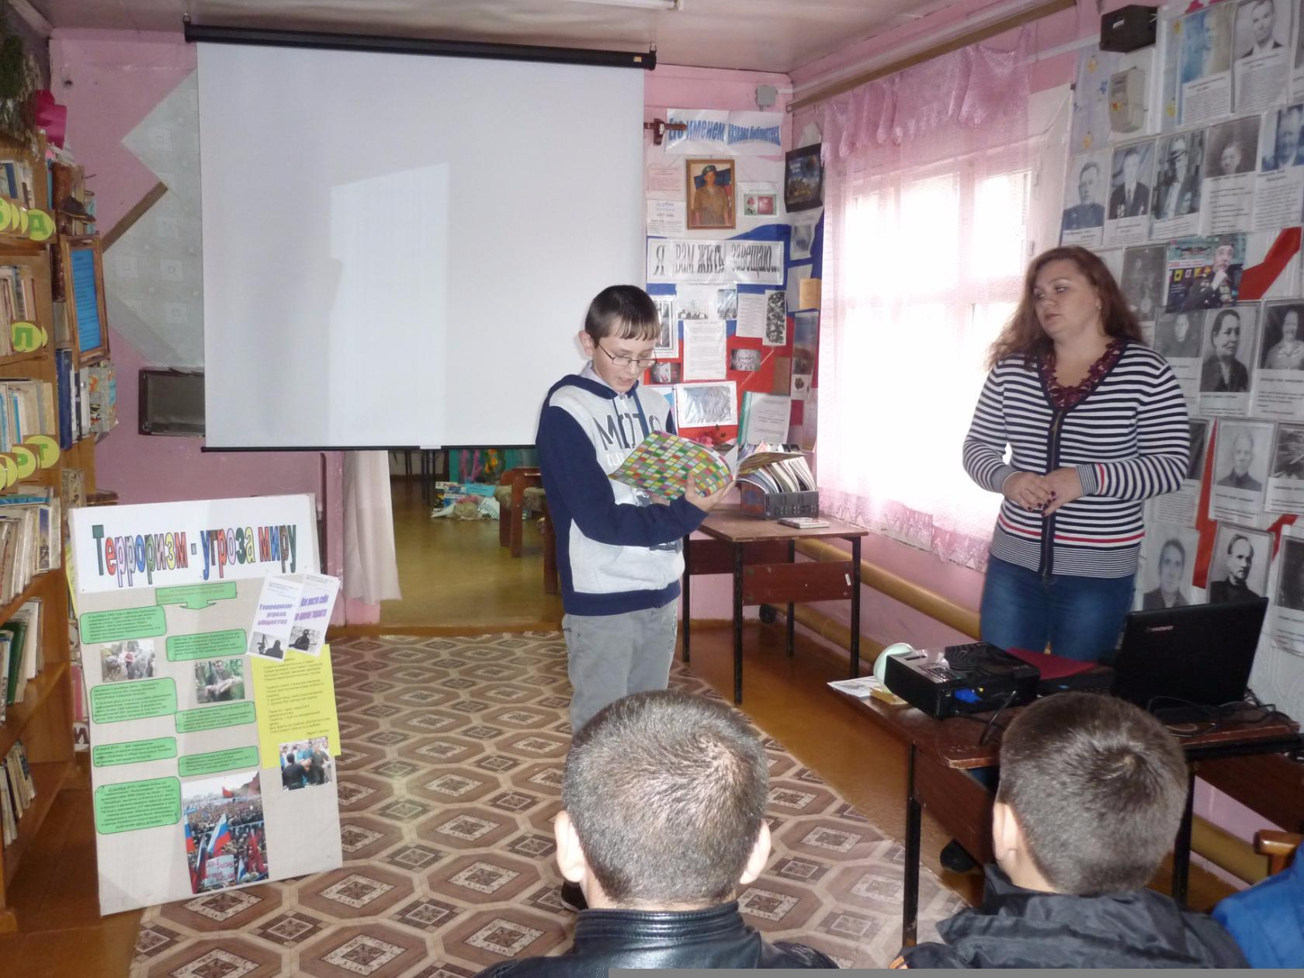
Кобринская СБФ А Бураков читает стихи

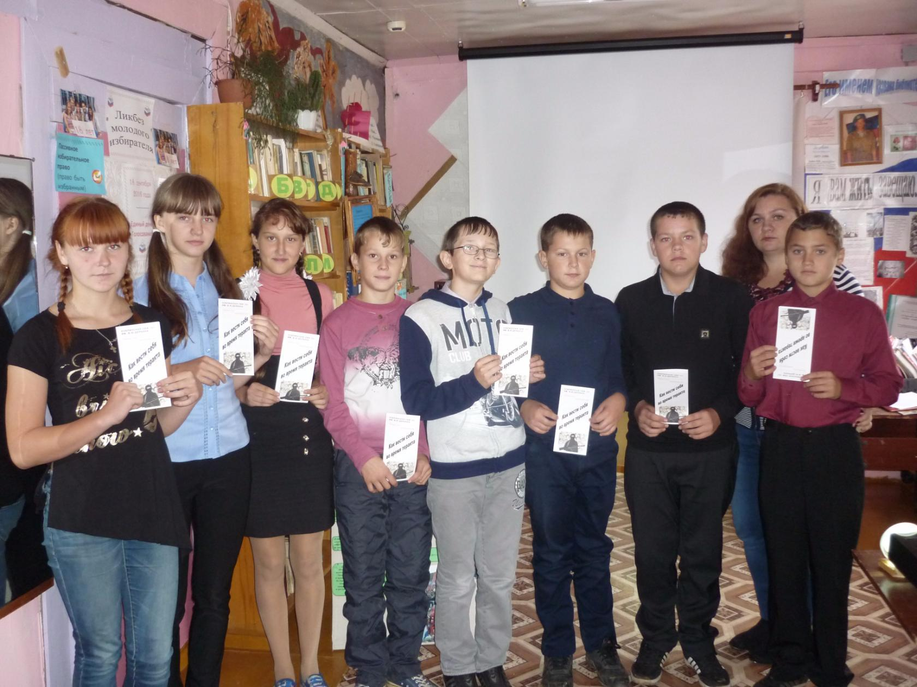
Кобринская СБФ урок памяти

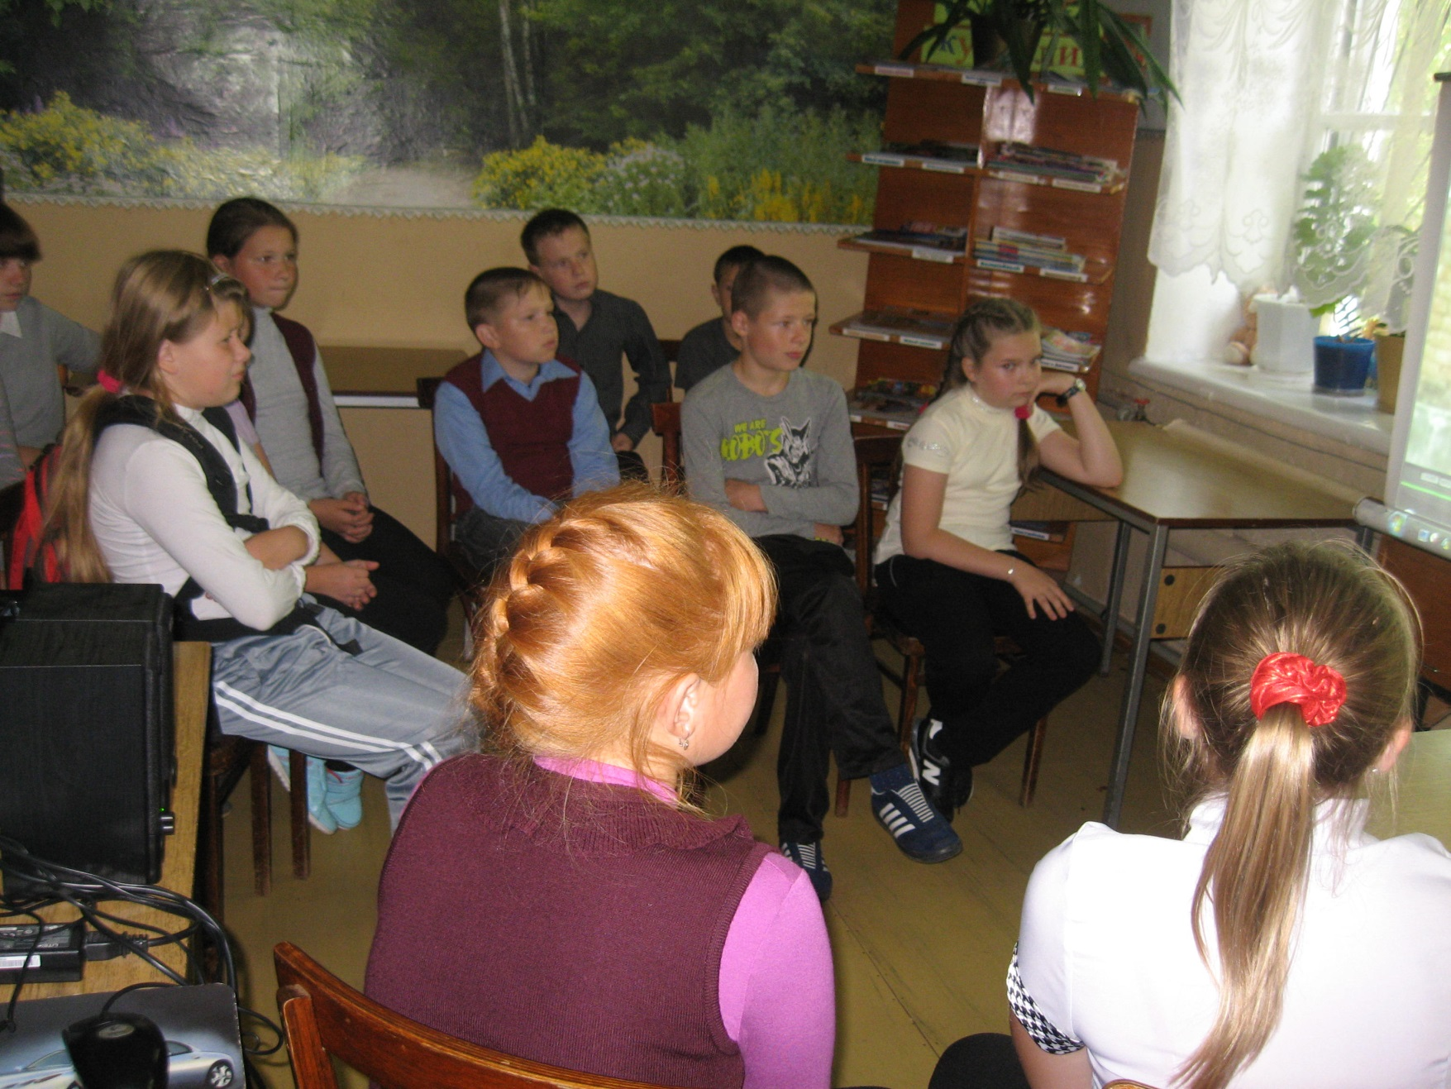
Про Беслан 5б класс

